INFORME DE LA COMISIÓN DE TRANSPORTES Y TELECOMUNICACIONES, recaído en el proyecto de ley, en segundo trámite constitucional, que modifica la ley N° 18.290, de Tránsito, para suprimir la excepción a la exigencia de patente única para la circulación de vehículos nuevos adquiridos en Chile.

BOLETÍN Nº 15.016-15.
_________________________________________

Objetivo(s) / Constancias / Normas de Quórum Especial / Consulta Excma. Corte Suprema / Asistencias / Antecedentes de Hecho / Discusión en General / Votación en General / Texto / Acordado / Resumen Ejecutivo.

HONORABLE SENADO:

La Comisión de Transportes y Telecomunicaciones tiene el honor de informar el proyecto de ley de la referencia, iniciado en Moción de las Honorables Diputadas señoras Cordero, Fries, Morales, Olivera y Ossandón, y los Honorables Diputados señores Alinco, Castro, Ilabaca y Undurraga

- - -

OBJETIVO DEL PROYECTO

Modificar el régimen de excepciones a la prohibición general de circulación sin patente, eliminando la que habilita a los vehículos nuevos, internados al país o adquiridos en una empresa importadora o comercializadora, a circular durante 5 días con el comprobante contable de la adquisición, prescribiendo que todos los vehículos motorizados nuevos que se comercialicen en el país deberán entregarse por parte de las empresas comercializadoras con su solicitud de inscripción en el Registro de Vehículos Motorizados y con las placas patentes únicas instaladas. Además, se establece una sanción para los comercializadores que no cumplan con dicha obligación.

- - -

CONSTANCIAS

- Normas de quórum especial: No tiene.

- Consulta a la Excma. Corte Suprema: No hubo.

- - -

ASISTENCIAS

A esta sesión asistió, además de sus miembros, el Honorable Senador señor José Miguel Durana.

Durante el análisis de este proyecto, vuestra Comisión contó con la participación del Ministro de Transportes y Telecomunicaciones, señor Juan Carlos Muñoz; de la Coordinadora Legislativa del Ministerio, señora Viviana Díaz y de la Jefa de la División de Normas de la Subsecretaría de Transportes, señora Carola Jorquera.

Además, concurrieron los asesores de la Honorable Senadora señora Órdenes, señor Julio Valladares; del Honorable Senador señor Castro, señora Teresita Fabres; del Honorable Senador señor Flores, señora Carolina Allende; del Honorable Senador señor Kusanovic, señor Tomás Matheson, del Honorable Senador señor Van Rysselberghe, señor Juan Paulo Morales; del Honorable Senador señor Durana, señora Pamela Cousins y señor César Quiroga, y de la Fundación Jaime Guzmán, señora María Ignacia Navarro.

- - -

ANTECEDENTES DE HECHO

Los autores de la moción señalan que, durante el último tiempo ha aumentado en Chile el número de personas que conducen vehículos motorizados sin portar patente según la normativa vial.

Seguidamente, expresan que, las cinco empresas concesionarias de autopistas urbanas de Santiago denunciaron que se constata al día un promedio de 15.000 casos de circulación de vehículos sin patente o bien con patente oculta. Asimismo, señalan que, la principal alarma que esta situación debe advertir es que estas conductas, más que perjudicar la recaudación de las autopistas por no uso del dispositivo TAG, se asocian a la realización de ilícitos graves, como robo de vehículos en la modalidad de "encerrona” o narcotráfico.

Hacen presente que, en Chile es obligatorio el uso de patente en los vehículos motorizados para su circulación, tal como señala el artículo 51 de la Ley del Tránsito. El no portar la placa en el vehículo, salvo que se encuentre en una situación que así lo justifique, es una falta grave a la ley que amerita incluso el término de la circulación del vehículo y su comiso transitorio para su depósito en "corrales” de vehículos.

En el mismo sentido, hacen presente que, el artículo 192 de la Ley del Tránsito, en su literal e), dispone como delito el conducir con la placa patente oculta o adulterada, aparejando una pena compuesta de cárcel, suspensión de licencia de conducir, inhabilidad para su obtención y multa.

En ese contexto, precisan que, pese a estos desincentivos para la realización de esta conducta, Carabineros de Chile ha informado importantes hallazgos sobre el delito de ocultamiento o adulteración de patente. Indican que, según cifras de dicha institución, el total de detenidos en la región Metropolitana por el delito de ocultamiento de placa entre enero de 2021 y abril de este año, totaliza 4.431 casos, de los cuales 956 son de este ejercicio. En tanto, también en los últimos 16 meses se registran 5.497 infracciones cursadas por conducir sin patente en la capital, y de estas 1.248 son de 2022.

Recalcan que, el gran problema de estas cifras es la criminalidad que encubren, ya que la circulación sin patente permite impunidad para la realización de determinados delitos en boga en el país, como el transporte de droga o el robo de vehículos. Tan fuerte puede llegar a ser el poder económico de la delincuencia organizada, que la compra o internación de vehículos nuevos, pese a su alto costo, es una buena alternativa para la realización de estas actividades ilícitas, ya que es una de las situaciones excepcionales que habilitan para circular sin patente.

Hacen presente que, efectivamente, si bien existe una prohibición de circular sin patente, existe asimismo un conjunto de excepciones que permiten a las personas esta conducta, lo que arroja que se falseen estos mismos supuestos o se realicen acomodaticiamente para situarse en ellos. Un buen ejemplo de esto es la compra de vehículos nuevos a través de los recursos que allega el crimen organizado, situación que permite circular por cualquier parte hasta por cinco días con la simple copia del instrumento de compra.

En ese orden de ideas, indican que, es en el artículo 54 de la Ley del Tránsito en que se detallan los supuestos que permiten la circulación de un vehículo sin patente, pero luego se encuentra también la situación de la denominada “patente provisoria” o “duplicada”, que se requiere cuando la original se inutiliza o extravía. En dicho supuesto la solicitud de patente hecha ante el Servicio de Registro Civil sirve de patente, pero no es un elemento a la vista como la original que permite ser fiscalizada por medios como cámaras.

Los autores manifiestan que, otra conducta que ha proliferado en asociación a la circulación sin patente y sin otros documentos esenciales para la habilitación como conductor es la que desarrollan muchos repartidores de aplicaciones móviles. Durante los últimos meses, distintos municipios de Santiago han emprendido campañas de fiscalización de esta conducta, conociéndose además que la misma también puede envolver otras prácticas ilegales como el tráfico de drogas.

Seguidamente, sostienen que, en tal sentido, se cree oportuno y se propone en esta iniciativa de ley, para modificar el régimen de excepciones a la prohibición general de circulación sin patente, eliminando la excepción que habilita a los vehículos nuevos, internados al país o adquiridos en una empresa importadora o comercializadora, a circular durante 5 días con el comprobante contable de la adquisición.

Finalmente, señalan que, es esta la principal justificación que está presente en la circulación de vehículos sin patente, incentivando la falsificación de documentos tributarios para ser exhibidos como justificante a la circulación fuera de norma. La modificación mantiene esta excepción solo para los vehículos internados desde el extranjero, ya que de lo contrario se torna imposible dicha actividad.

- - -

DISCUSIÓN EN GENERAL

a) Estructura del proyecto.

El proyecto de ley en informe está estructurado sobre la base de un artículo único y un artículo transitorio.

El artículo permanente, en esencia dispone que, todo vehículo motorizado nuevo que se comercialice en el país se deberá entregar por parte de los comercializadores con su solicitud de inscripción en el Registro de Vehículos Motorizados del Servicio de Registro Civil e Identificación realizada y con las placas patentes únicas instaladas. Además, se establece una sanción para los comercializadores que no cumplan con lo establecido precedentemente.

Se consagra como excepción a la exigencia de patente única, la de los vehículos nuevos con peso bruto vehicular igual o superior a 3.860 kilogramos, que solo puedan desplazarse por sus propios medios y únicamente para fines de traslado a dependencias del comercializador. Asimismo, pasa a ser infracción o contravención gravísima, el conducir un vehículo sin la placa patente única cuando ésta sea exigible.

Por su parte, el artículo transitorio, otorga al Ministerio de Transportes y Telecomunicaciones un plazo de nueve meses, contado desde la fecha de la publicación de esta ley, para dictar el reglamento señalado en el número 3 del artículo 54 de la ley N° 18.290, de Tránsito.

b) Presentaciones.

Presentación del Ministro de Transportes y Telecomunicaciones

El Ministro de Transportes y Telecomunicaciones, señor Juan Carlos Muñoz, señaló que la presente iniciativa busca suprimir la excepción de la exigencia de patente única para la circulación de vehículos nuevos adquiridos en Chile.

Respecto al origen del proyecto de ley, manifestó que, éste se inició en Moción, presentada ante la Cámara de Diputados, el día 25 mayo de 2022. Sus autores son las Honorables Diputadas señoras Cordero, Fries, Morales, Olivera y Ossandón, y los Honorables Diputados señores Alinco, Castro, Ilabaca y Undurraga.

Recalcó que tuvo una alta aprobación en la Cámara de origen con 118 votos a favor y sólo 3 abstenciones. Sin embargo, fue rechazado, en dicha instancia, el artículo segundo transitorio que contenía la indicación sustitutiva del Ejecutivo, presentada el 12 de septiembre del presente.

En otro aspecto, hizo presente que, en Chile existe un número importante de vehículos que circulan sin placa patente única, lo que es motivo de gran preocupación. Añadió que, la legislación actual permite que un vehículo nuevo circule sin patente durante cinco días según conste en la factura de compra del vehículo.

Luego, sostuvo que, el hecho que exista esta excepción para la circulación de vehículos sin patente dificulta su fiscalización pues, en abstracto, es posible considerar que ciertos vehículos lo hacen de manera lícita.

El proyecto de ley en estudio, persigue eliminar esta excepción a fin de que no exista ninguna excusa para que vehículos transiten sin patente.

Indicó que, el proyecto de ley en discusión, da cuenta de los siguientes aspectos en que ha impactado la proliferación de vehículos circulando sin patente:

a. Seguridad vial;
b. Seguridad pública;
c. Evasión en el pago del TAG, y
d. Motocicletas sin placa patente única.

a.- En materia de seguridad vial, según datos proporcionados por Carabineros de Chile, el número de siniestros, fallecidos y lesionados en vehículos sin placa patente única ha tenido un crecimiento sostenido en la última década. Lo anterior se refleja en el siguiente cuadro:

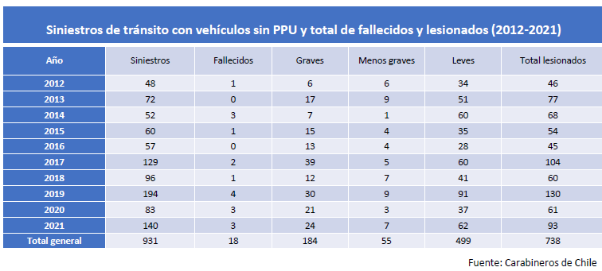

b. En relación a la seguridad pública, constató que, existe un número relevante de vehículos sin placa patente única involucrados en la comisión de delitos y faltas. Así, la siguiente tabla considera datos a nivel nacional de los años 2020, 2021 y 2022, en procedimientos donde el texto del parte policial indica "sin placa patente".

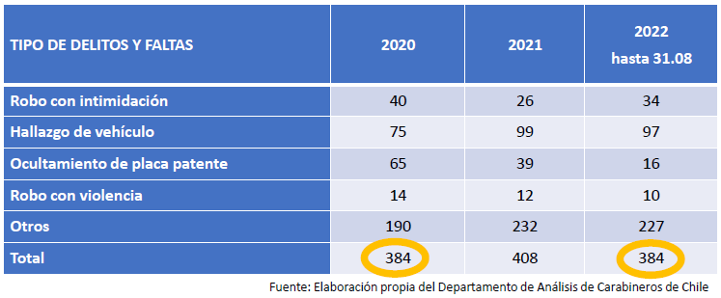

Destacó que, hasta el 31 de agosto de 2022, la cantidad de vehículos sin patente involucrados en este tipo de delitos, coincide con el número total del año 2020. Por lo tanto, es un fenómeno creciente.

c. En cuanto a la evasión en el pago del televía, precisó que, la circulación de vehículos sin el uso de placa patente única ha impactado en el cobro por el uso de vías concesionadas. De acuerdo a datos entregados por el Ministerio de Obras Públicas, respecto de las autopistas concesionadas Costanera Norte y Vespucio Sur, muestran que desde el año 2010 a la fecha, el porcentaje de vehículos que pasan por pórticos sin placa patente única ha ido en aumento. Lo anterior se demuestra en los siguientes gráficos:

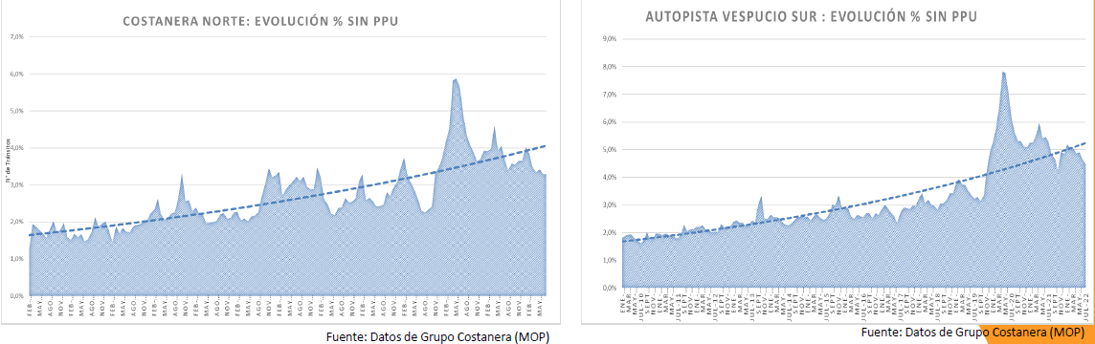

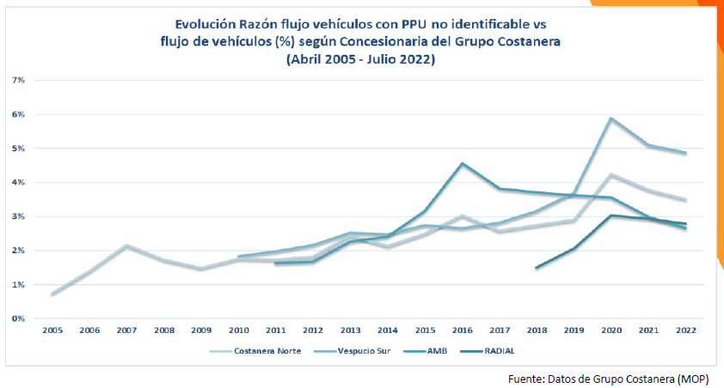

d. En relación a las motocicletas sin placa patente única, la circulación de motocicletas que no cuentan con ella, ha crecido de manera importante durante los últimos años. Constató que, conforme a estadísticas entregadas por el Programa Nacional de Fiscalización de la Subsecretaría de Transportes, el porcentaje de participación de las motocicletas en el total de vehículos infraccionados ha pasado desde el 1,6% el año 2019 al 8,2% el año 2021. Adicionalmente, solo en el tiempo transcurrido hasta agosto de 2022, las infracciones de motocicletas por circulación sin placa patente única alcanzan a 5,5%.

Posteriormente, en cuanto a la modificación a la excepción de los vehículos nuevos para circular sin placa patente por cinco días, señaló que, el artículo 54 N°3 de la Ley de Tránsito, permite que los vehículos nuevos internados al país o adquiridos en una firma importadora puedan transitar por la vía pública sin placa patente única por un tiempo no superior a cinco días, siempre con la factura de compra del vehículo y para el sólo efecto de obtener la patente única y el permiso de circulación.

La iniciativa en discusión, mantiene la excepción únicamente para los vehículos con peso bruto vehicular igual o superior a 3.860 kilógramos nuevos, que deben desplazarse por sus propios medios y sólo para efectos de traslado al concesionario.

Asimismo, se establecen obligaciones y multas a las comercializadoras de vehículos nuevos. El proyecto impone la obligación a las comercializadoras, de entregar el vehículo con la placa patente instalada.

Remarcó que, las comercializadoras que incumplan con tal obligación, serán sancionadas con una multa de 10 a 50 unidades tributarias mensuales.

Aseveró que, a solicitud del Ministerio de Justicia y Derechos Humanos, se sugiere eliminar la frase contenida en el número 2, del artículo único, que dispone: “con su solicitud de inscripción en el Registro de Vehículos Motorizados del Servicio de Registro Civil e Identificación”. Explicó que ello obedece a que su conservación haría más engorrosa la implementación de la norma.

Asimismo, precisó que, se aumentan las sanciones a los conductores que circulen con vehículos sin placa patente única. Acotó que, la infracción que actualmente es calificada como grave pasa a ser calificada como gravísima, lo que implica aumentar las multas asociadas y, eventualmente, aplicar las demás sanciones definidas para esta calificación, tal como la suspensión de la licencia de conducir dispuesta en el artículo 207 de la Ley de Tránsito.

Posteriormente, hizo referencia a que, existen vehículos que no se encuentran homologados, específicamente cierto tipo de motocicletas. Lo que se pretende es conferir un plazo a éstas, para que puedan regularizarse.

El texto que fue rechazado en la Cámara de Diputados y que se pretende reponer es el siguiente:

“Artículo segundo transitorio. Las motocicletas definidas en el artículo 2° del decreto supremo N° 104 de 2000 del Ministerio de Transportes y Telecomunicaciones, que circulen per calles y caminos del país a la fecha de publicación de esta ley, tendrán el plazo de doce meses para obtener el certificado de revisión técnica respectivo, inscribirse en el Registro de Vehículos Motorizados del Servicio de Registro Civil e Identificación y obtener su placa patente única. Cumplido los trámites anteriores, quedarán habilitados para circular por las calles y caminos que la presente ley determina.

Quienes circulen sin contar con certificado de homologación individual o de revisión técnica vigente o sin placa patente, con posterioridad al plazo indicado en el inciso precedente, serán sancionados según corresponda y conforme al artículo 199, número 6 o al articulo 200 número 25, ambos de la ley N° 18.290, de Tránsito, cuyo texto refundido, coordinado y sistematizado fue fijado por el decreto con fuerza de ley N° 1 de los ministerios de Transportes y Telecomunicaciones y de Justicia de 2007.".

Afirmó que, la justificación para esta indicación es la consideración de la realidad actual respecto de la masiva comercialización de motocicletas que no han pasado por el proceso de homologación ni cuentan con revisión técnica.

Se trata, por ejemplo, de las siguientes motocicletas:

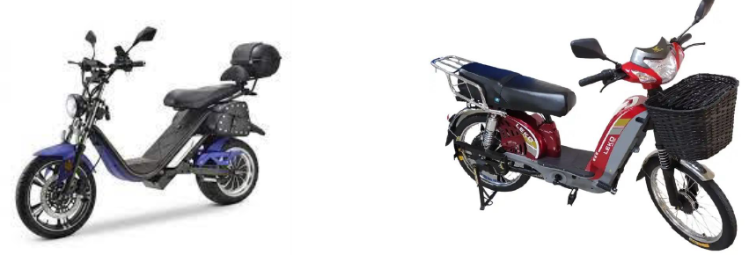

Las motocicletas del ejemplo anterior han ingresado al país y se han comercializado sin contar con placa patente única, por lo que no han sido homologadas.

Por lo anterior, expresó que, dado el número de motocicletas que se han comercializado sin placa patente única y, a fin de no saturar las plantas de revisión técnica para proceder con su homologación, la indicación propone establecer un periodo de gracia de doce meses a fin de que las motocicletas adquiridas en el país se inscriban en el Registro Civil, obtengan su placa patente única y puedan realizar su revisión técnica y su proceso de homologación. Lo anterior, a fin de certificar la seguridad de estos vehículos para transitar por las calles del país.

Con todo, sostuvo que, luego de cumplido este año de plazo, las motocicletas que no cuenten con su respectiva revisión técnica y, por lo tanto, circulen sin placa patente, serán sancionadas según las reglas generales establecidas en la Ley del Tránsito.

Asimismo, indicó que, esta medida no se aplicará para las motocicletas que al día de hoy cuentan con patente.

Por último, señaló que, a estas motocicletas se aplicaría el régimen general establecido en la Ley de Tránsito, inclusive las reglas que se modifican mediante esta iniciativa.

Finalizada la intervención anterior, los señores Senadores manifestaron las siguientes consultas y observaciones:

El Honorable Senador señor Flores solicitó precisar el término “homologación”.

La Jefa de la División de Normas de la Subsecretaría de Transportes, señora Carola Jorquera, explicó que el proceso de homologación es una revisión técnica de los vehículos nuevos, que se realiza en el Centro de Control y Certificación Vehicular del Ministerio de Transportes y Telecomunicaciones. A dicho centro se envía un tipo de vehículo por marca.

Precisó que en las plantas de revisión técnica se realiza la revisión de vehículos usados. En el caso de las motocicletas, si no cuentan con un certificado de homologación no son revisados por dichas plantas.

El Honorable Senador señor Van Rysselberghe anunció su voto a favor de esta iniciativa legal, sin embargo, manifestó sus dudas en relación a la indicación del Ejecutivo relativa a la inclusión de un artículo segundo transitorio relativo a las motocicletas definidas en el artículo 2° del decreto supremo número 104, del año 2000, del Ministerio de Transportes y Telecomunicaciones, con la finalidad de otorgarles un plazo de doce meses para obtener el certificado de revisión técnica respectivo, inscribirse en el Registro de Vehículos Motorizados del Servicio de Registro Civil e Identificación y obtener su placa patente única.

Sobre el particular, el señor Senador expresó que uno de los objetivos de la iniciativa legal en estudio, es la seguridad, y en su opinión, el otorgamiento de un plazo para regularizar la situación de esas motocicletas podría aumentar la posibilidad de delinquir mediante la utilización de motocicletas sin placa patente única.

Finalmente, consultó la razón por la cual las motocicletas no ingresan al país homologadas.

El Honorable Senador señor Flores señaló que esta iniciativa legal debe tramitarse a la brevedad, puesto que al prohibir la circulación de vehículos motorizados sin placa patente única, la labor de fiscalización se facilitará.

Asimismo, expresó su conformidad con la excepción que permitirá la circulación de vehículos nuevos, con peso bruto vehicular igual o superior a 3.860 kilogramos, que deben desplazarse por sus propios medios y sólo para efectos de traslado al concesionario.

En seguida, reiteró su preocupación por la importación de placas patentes en blanco, principalmente de China, que se destinan a la clonación, por lo que solicitó analizar dicha situación con el Servicio Nacional de Aduanas.

Por último, manifestó sus dudas acerca de la conveniencia de eliminar la exigencia a las empresas comercializadoras de vehículos de entregarlos a los compradores con su solicitud de inscripción en el Registro de Vehículos Motorizados del Servicio de Registro Civil e Identificación, haciendo presente que se deben adoptar todas las medidas necesarias para impedir que dicha eliminación implique que las comercializadoras de vehículos nuevos realicen una primera inscripción a nombre de la empresa y posteriormente efectúen una transferencia a los adquirentes.

El Honorable Senador señor Durana señaló, en primer término, que algunas de las normas de esta iniciativa legal están contenidas en el proyecto de ley, en primer trámite constitucional, que modifica la Ley de Tránsito, para prevenir la venta de vehículos motorizados robados y sancionas las conductas que indica, (Boletines N^{os} 15.077-15 y 15.410-15 refundidos).

A continuación, manifestó su preocupación por la situación de las zonas extremas y zonas francas industriales, que son consideradas extraterritoriales. En el caso de las automotoras del norte los vehículos llegan a Iquique y luego son trasladados a las zonas francas de extensión, no tienen lugares de almacenamiento y al impedir la circulación de los vehículos sin placas patentes por el término de cinco días, se acumularían en la ciudad.

Agregó que el término de la excepción contenida en el artículo 51 de la ley N° 18.290, de Tránsito, sería perjudicial para las automotoras de las zonas francas de extensión por el mayor costo que se devengaría, al tener que guardar los vehículos nuevos en algún lugar, a la espera de la tramitación pertinente.

El Ministro de Transportes y Telecomunicaciones, señor Juan Carlos Muñoz, respondió que se analizará la situación descrita por el señor Senador.

El Presidente accidental de la Comisión, Honorable Senador señor Castro, formuló las siguientes consultas:

1.- Número de vehículos de 2 o 3 ruedas, incluso de 4, que circulan sin homologación, por las vías públicas.

2.- Razón esgrimida por el Ministerio de Justicia y Derechos Humanos para solicitar la eliminación de la obligación de las empresas comercializadoras para entregar los vehículos nuevos a los adquirentes con la solicitud de inscripción en el Registro de Vehículos Motorizados del Servicio de Registro Civil e Identificación.

3.- Descripción de los bloqueadores de las placas patentes únicas.

4.- Información acerca del número de motocicletas de reparto que usen los logos y distintivos de las empresas de distribución para cometer delitos.

El Ministro de Transportes y Telecomunicaciones, señor Juan Carlos Muñoz, explicó que la clonación de las placas patentes únicas es un ámbito distinto, no obstante, informó que se está gestionando una mesa de trabajo con el Servicio Nacional de Aduanas, para analizar la importación de las placas patentes en blanco y determinar a qué partida de importación corresponden.

Sin perjuicio de lo anterior, reiteró que la circulación con placas patentes falsas o adulteradas es un delito, por lo que deben entregarse las mejores herramientas a Carabineros de Chile para identificarlas y fiscalizar. Por su parte, la iniciativa legal en estudio, propone sancionar como infracción o contravención gravísima la conducción de un vehículo sin la placa patente única cuando sea exigible. Actualmente, es considerada una infracción o contravención grave.

En relación a la eliminación solicitada por el Ministerio de Justicia y Derechos Humanos relativa a la obligación de las empresas comercializadoras de vehículos nuevos de entregar el vehículo con su solicitud de inscripción en el Registro de Vehículos Motorizados señaló que la norma es innecesaria porque no sería posible dar cumplimiento a la obligación de entregar los vehículos nuevos con sus placas patentes únicas instaladas, sin la solicitud de la primera inscripción.

Seguidamente, respecto de los elementos que se utilizan para bloquear las placas patentes, indicó que son de diversa naturaleza, tales como mascarillas, telas adhesivas que desfiguran las letras y los números y sistemas de iluminación en los bordes que dificultan su lectura.

En cuanto a las motocicletas que se importan y que no cuentan con el certificado de homologación, explicó que se debe a que ingresan sin cumplir la normativa exigible y se debe certificar la seguridad de esos vehículos para circular en las calles y vías del país.

El Honorable Senador señor Kusanovic anunció su voto en contra de este proyecto de ley puesto que, en su opinión, se perjudica a las personas honestas. La circulación de las motocicletas sin placa patente única, se debe a la inoperancia, desde hace varios años de la autoridad que no fiscaliza el cumplimiento de la ley.

- En votación el proyecto de ley, fue aprobado en general, con los votos de los Honorables Senadores señores Castro, Flores y Van Rysselberghe y con el voto en contra del Honorable Senador señor Kusanovic.

- - -

TEXTO DEL PROYECTO

En mérito de los acuerdos precedentemente expuestos, la Comisión de Transportes y Telecomunicaciones, tiene el honor de proponer a la Sala la aprobación, en general, del siguiente proyecto de ley:

PROYECTO DE LEY:

“Artículo único.- Introdúcense las siguientes modificaciones en la ley N° 18.290, de Tránsito, cuyo texto refundido, coordinado y sistematizado fue fijado por el decreto con fuerza de ley N° 1, de 2007, de los Ministerios de Transportes y Telecomunicaciones y de Justicia:

1. Agrégase en el inciso cuarto del artículo 42, a continuación del punto y aparte, que pasa a ser punto y seguido, la siguiente oración: “En caso de que se trate de un vehículo nuevo regirá lo dispuesto en el inciso segundo del artículo 51.”.

2. Incorpóranse en el artículo 51 los siguientes incisos segundo y tercero, nuevos, pasando los actuales incisos segundo y tercero a ser incisos cuarto y quinto, respectivamente:

“Todo vehículo motorizado nuevo que se comercialice en el país deberá entregarse por parte de los comercializadores con su solicitud de inscripción en el Registro de Vehículos Motorizados del Servicio de Registro Civil e Identificación realizada y con las placas patentes únicas instaladas.

Los comercializadores que infrinjan lo dispuesto en el inciso precedente serán sancionados conforme lo dispuesto en el inciso cuarto del artículo 204.”.

3. Reemplázase el número 3 del artículo 54 por el siguiente:

“3.- Los vehículos nuevos con peso bruto vehicular igual o superior a 3.860 kilogramos, que solo puedan desplazarse por sus propios medios y únicamente para fines de traslado a dependencias del comercializador. El Ministerio de Transportes y Telecomunicaciones determinará la forma y los requisitos con que estos vehículos podrán circular sin el uso de la patente única mediante un reglamento, y”.

4. Incorpórase en el artículo 199 el siguiente número 6:

“6.- Conducir un vehículo sin la placa patente única cuando ésta sea exigible conforme con lo dispuesto en el artículo 51.”.

5. Derógase el número 5 del artículo 200.

6. Incorpórase en el artículo 204 el siguiente inciso cuarto, nuevo, pasando el actual inciso cuarto a ser inciso quinto, y así sucesivamente:

“El comercializador que entregue un vehículo nuevo sin su solicitud de inscripción en el Registro de Vehículos Motorizados del Servicio de Registro Civil e Identificación o sin tener la placa patente única instalada, será sancionado con multa de 10 a 50 unidades tributarias mensuales.”.

Artículo transitorio.- El Ministerio de Transportes y Telecomunicaciones dispondrá del plazo de nueve meses, contado desde la fecha de la publicación de esta ley, para dictar el reglamento señalado en el número 3 del artículo 54 de la ley N° 18.290, de Tránsito.”.”.

- - -

ACORDADO

Acordado en sesión celebrada el día 16 de noviembre de 2022, con asistencia de los Honorables Senadores señores Juan Luis Castro González (Presidente accidental), Iván Flores García, Alejandro Kusanovic Glusevic, y Enrique Van Rysselberghe Herrera.

Sala de la Comisión, a 16 de noviembre de 2022.

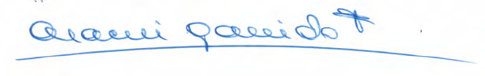
ARACELI GARRIDO FERNÁNDEZ
Abogado Secretaria (S) de la Comisión

RESUMEN EJECUTIVO

INFORME DE LA COMISIÓN DE TRANSPORTES Y TELECOMUNICACIONES, RECAÍDO EN EL PROYECTO DE LEY, EN SEGUNDO TRÁMITE CONSTITUCIONAL, QUE MODIFICA LA LEY N° 18.290, DE TRÁNSITO, PARA SUPRIMIR LA EXCEPCIÓN A LA EXIGENCIA DE PATENTE ÚNICA PARA LA CIRCULACIÓN DE VEHÍCULOS NUEVOS ADQUIRIDOS EN CHILE. (BOLETÍN Nº 15.016-15).
_______________________________________________________________

I. OBJETIVO DEL PROYECTO PROPUESTO POR LA COMISIÓN: modificar el régimen de excepciones a la prohibición general de circulación sin patente, eliminando la que habilita a los vehículos nuevos, internados al país o adquiridos en una empresa importadora o comercializadora, a circular durante 5 días con el comprobante contable de la adquisición, prescribiendo que todos los vehículos motorizados nuevos que se comercialicen en el país deberán entregarse por parte de las empresas comercializadoras con su solicitud de inscripción en el Registro de Vehículos Motorizados y con las placas patentes únicas instaladas. Además, se establece una sanción para los comercializadores que no cumplan con dicha obligación.

II. ACUERDOS: aprobado en general por mayoría (3x1).

III. ESTRUCTURA DEL PROYECTO APROBADO POR LA COMISIÓN: consta de un artículo único y un artículo transitorio.

IV. NORMAS DE QUÓRUM ESPECIAL: no hay.

V. URGENCIA: suma.

VI. ARTÍCULOS QUE DEBAN SER CONOCIDOS POR LA COMISIÓN DE HACIENDA: no hay.

VI. ORIGEN E INICIATIVA: Cámara de Diputados. Moción de las Honorables Diputadas señoras Cordero, Fries, Morales, Olivera y Ossandón, y los Honorables Diputados señores Alinco, Castro, Ilabaca y Undurraga.

VII. TRÁMITE CONSTITUCIONAL: segundo.

VIII. APROBACIÓN POR LA CÁMARA DE DIPUTADOS: la Sala de la Cámara de Diputados, en sesión ordinaria 86ª, de fecha 18 de octubre de 2022, aprobó, en general y en particular a la vez, el proyecto de ley.

VIII. INICIO TRAMITACIÓN EN EL SENADO: ingresó al Senado el 18 de octubre de 2022.

IX. TRÁMITE REGLAMENTARIO: primer informe, en general.

X. LEYES QUE SE MODIFICAN O QUE SE RELACIONAN CON LA MATERIA:
- Decreto con fuerza de ley Nº 1 de 29-10-2009, de los Ministerios de Transportes y Telecomunicaciones y de Justicia, que fija texto refundido, coordinado y sistematizado de la Ley de Tránsito.

Valparaíso, a 16 de noviembre de 2022.

ARACELI GARRIDO FERNÁNDEZ
Abogado Secretaria (S) de la Comisión

A continuación, figura el link de la sesión, transmitida por TV Senado, que la Comisión dedicó al estudio del proyecto: https://tv.senado.cl/tvsenado/comisiones/permanentes/transportes-y-telecomunicaciones/comision-de-transportes-y-telecomunicaciones/2022-11-16/072952.html

